Zajęcia korekcyjno- kompensacyjne- 27.04.2020
6- latki
Temat: Wyodrębnianie spółgłosek w nagłosie wyrazów.
- Zachęcam, aby dziecko nazwało kolejne dźwięki.

odsyłam do linków:
https://www.youtube.com/watch?v=_zrlYZVFnJc
https://www.youtube.com/watch?v=qLhvpLBMvEA
https://www.youtube.com/watch?v=wh3_A0QxM5w

Dźwięki włączony 10 sekund.
- Nazywanie i wyodrębnianie pierwszej głoski w wyrazie
Pokazujemy dziecku kolejno obrazki, dziecko głośno je nazywa, przy każdej głosce prezentuje odpowiedni kartonik z literą z Alfabetu.
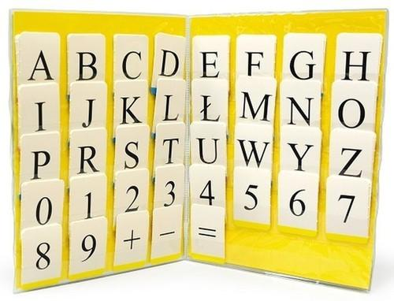

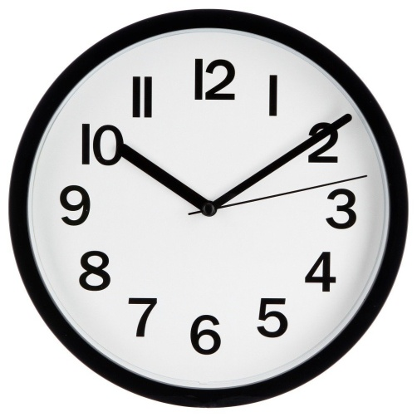

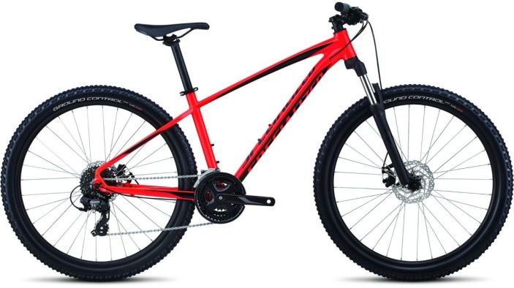

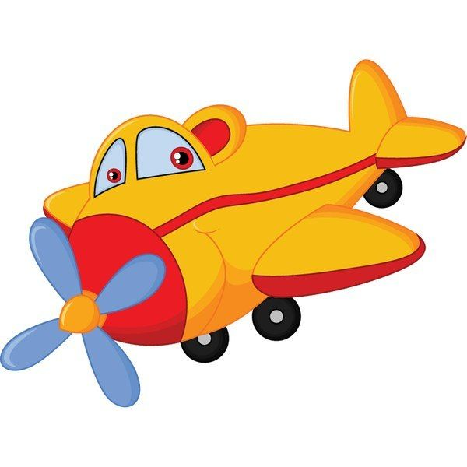
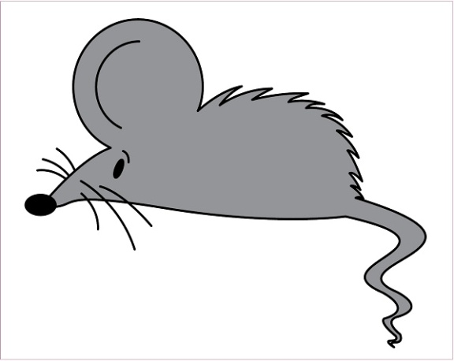

- Zachęcam do zabawy, podczas której podajemy dziecku wyraz, a dziecko odszukuje pierwszą literę podanego wyrazu w Alfabecie.

zegar, miasto, woda, las, lalka, zebra, dinozaur, cebula, dynia, foka, garnek, hak;

- Proponuję kartę pracy:

Połącz w pary obrazki, których nazwy rozpoczynają się tą samą głoską.

